ШИФРА РАДНОГ ЗАДАТКА: **4ЕТR – B18**

НАЗИВ РАДНОГ ЗАДАТКА:Серијска комуникација и упис у ЕЕПРОМ меморију

Задруга „Воћари“, бави се откупом воћа од произвођача и његовом даљом продајом и дистрибуцијом. Задругари су одлучили да воће, које не могу да продају осуше и тако смање могуће губитке због његовог кварења. За потребе сушења потребно је конструисати пећ за сушење. Приликом сушења мора се пазити да пећ никада не буде прегрејана, јер ће се на површини плодова ухватити тврда кора. Поред тога, свака врста воћа има своју температуру сушења, која има доњу и горњу дозвољену вредност.

Компанија у којој радите ангажована је да направи потребан хардвер и софтвер који ће омогућити припремање пећи за рад и контролу регулације температуре у току њеног рада. У магацину компаније на располагању су компоненте које се могу користити за реализацију система.

На основу спецификације дате у **Прилогу задатка** урадити следеће:

* Повезати и конфигурисати једноставан управљачки систем према захтевима корисника:
* Написати програм за остваривање функционалности захтева купца;
* Демонстрирати рад система за регулацију температуре;
* Ажурирати стање у магацину после обављене интервенције;
* Написати рачун о извршеној интервенцији;
* Формиране фајлове снимити на радну површину рачунара (desktop), у директоријум Maturski_ispit-4ЕTR\Ime_Prezime\4ЕTR-B18, где се као име и презиме уноси име ученика.

Предвиђено време за израду задатка је 120 минута.

По истеку максималног времена задатак се прекида и бодује се оно што је до тада урађено.

У оквиру времена за израду задатка ученик може да одустане од даљег рада, при чему се бодује оно што је до тада урађено.

Стање у магацину компаније дато је у табели Prilog 4ETR dok1.

Образац за писање рачуна о интервенцији дат је као Prilog 4ETR dok3.

Потребан софтвер (терминал за серијску комуникацију) и фајлови (datasheet ATmega328P и datasheet сензора) снимљени су на радну површину рачунара (desktop), у директоријум Maturski_ispit-4ЕTR \Potreban_softver.

**Прилог за задатак:**

Потребно је:

* извршити тестирање хардверског дела система након повезивања компоненти. За тестирање користити програм који ће укључити зелену и жуту ЛЕД диоду уколико се притисне тастер СТАРТ, укључити црвену ЛЕД диоду уколико се притисне тастер СТОП и послати поруку централном рачунару „Пећ је спремна за рад.“;
* омогућити укључивање пећи и контролу температуре у току рада пећи.

.

Шема управљачког система са потребним компонентама:

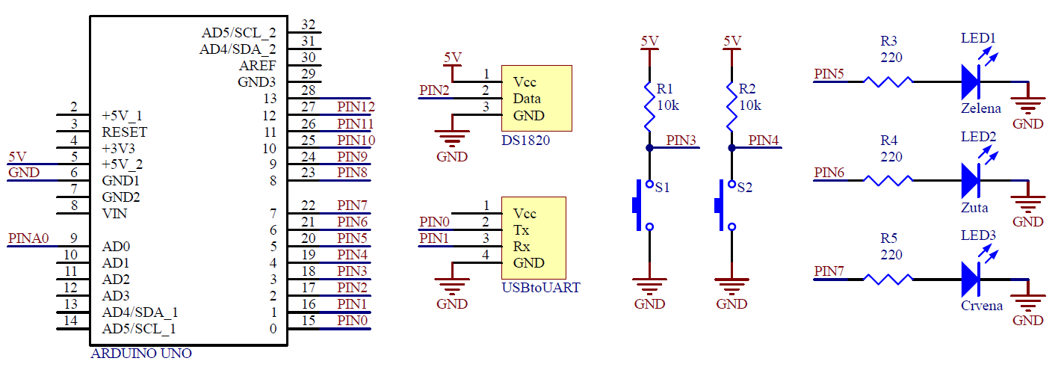

Начин повезивања компоненти на тест плочу:

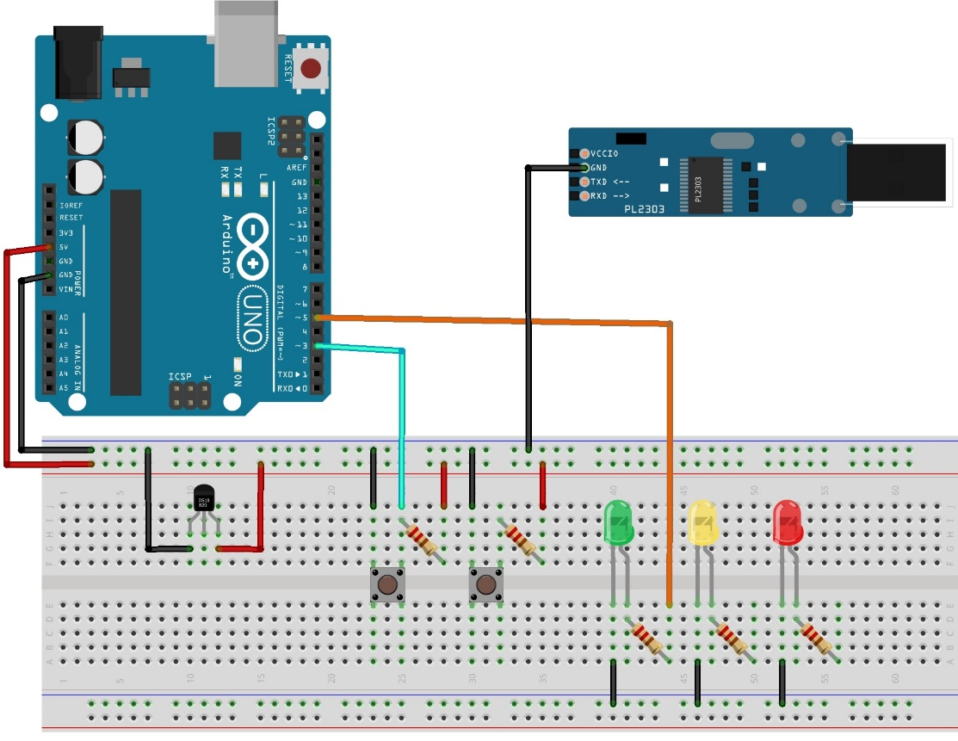

Написати програм који врши контролисање рада пећи. Како би пећ успешно функционисала потребно је одржавати температуру пећи између задате минималне и максималне температуре. Пећ се састоји од тастера СТАРТ, тастера СТОП, три ЛЕД диоде (зелена, жута и црвена) и сензора температуре DS1820. Пре укључења пећи у рад прво је потребно подесити минималну и максималну температуру као и дозвољено одступање од задатих температура, односно делту. Ове вредности се шаљу са централог рачунара преко серијске комуникације и уписују се у ЕЕПРОМ меморију. Начин слања и обраде ових вредности произвољно урадити. Након подешавања потребних параметара притиском на тастер СТАРТ се пећ укључује у рад. Када се пећ активирала потребно је укључити зелену ЛЕД диоду. Уколико температура пећи падне испод минималне температуре – делта укључити грејање пећи, црвену ЛЕД диоду. Када се након тога температура подигне изнад минимална температура + делта искључити грајање пећи односно црвену ЛЕД диоду. Ако температура пећи буде већа од максимална температура + делта укључити у том случају хлађење пећи, жуту ЛЕД диоду. Када температура пећи падне испод максимална температура – делта искључити хлађење, односно жуту ЛЕД диоду. Током рада пећи потребно је вршити слање тренутне температуре на централни рачунар сваке 2 секунде. Уколико се притисне тастер СТОП искључити пећ као и зелену ЛЕД диоду.

АУТОР ЗАДАТКА: Весна Станојевић

ЗАДАТАК ПРЕГЛЕДАЛИ: